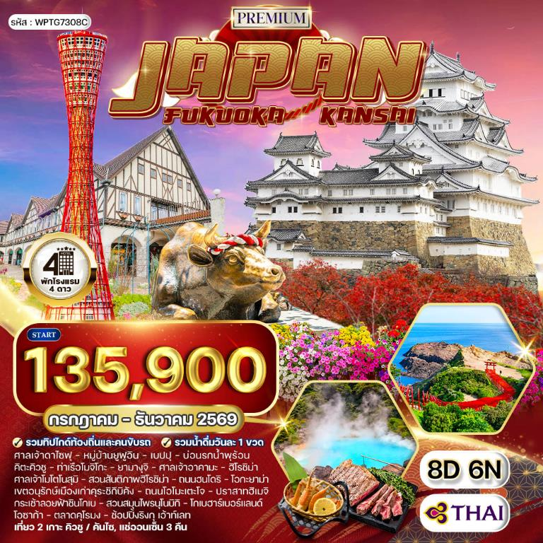

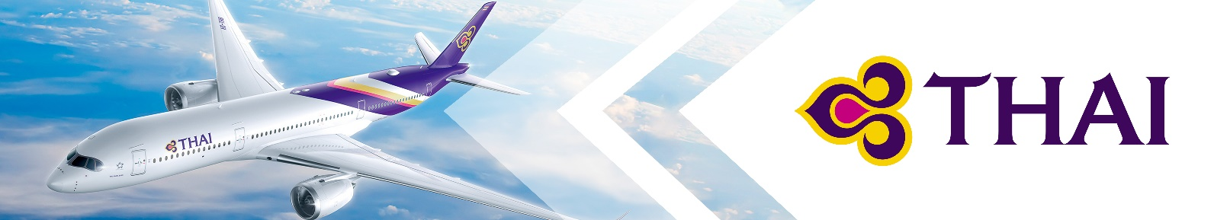

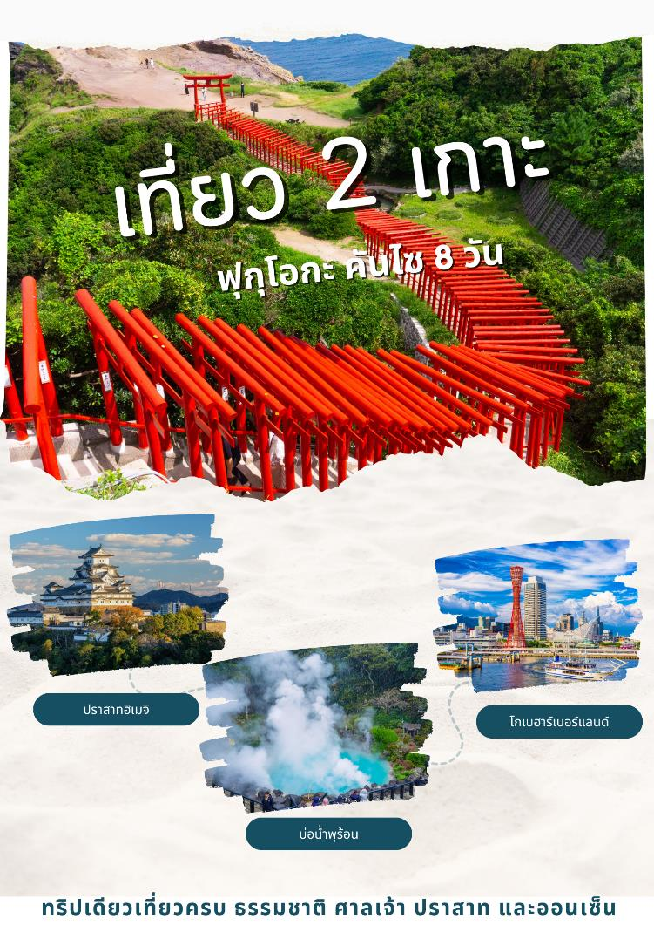

วันแรกของการเดินทาง
กรุงเทพฯ
20.30 น. สมาชิกทุกท่านพร้อมกัน ณ ท่าอากาศยานสุวรรณภูมิ อาคารผู้โดยสารขาออกระหว่างประเทศชั้น 4 เจ้าหน้าที่ บริษัทฯ คอยอำนวยความสะดวกเช็คอินให้แก่ท่าน
วันที่สองของการเดินทาง
สนามบินฟุกุโอกะ - ศาลเจ้าดาไซฟุ – ยูฟูอิน – หมู่บ้านยูฟูอิน – เบปปุ – พักออนเซ็น
00.40 น. ออกเดินทางสู่ เมืองฟุกุโอกะ ประเทศญี่ปุ่น โดยสายการบินไทย เที่ยวบินที่ TG648 (เสิร์ฟอาหารบนเครื่อง)
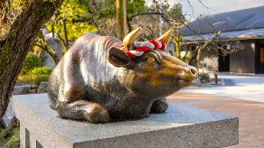
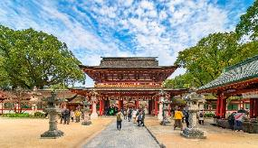
08.00 น. ถึง ท่าอากาศยานนานาชาติฟุกุโอกะ หลังจากผ่านขั้นตอนของกรมศุลกากรเรียบร้อยแล้ว (เวลาท้องถิ่นที่ญี่ปุ่นเร็วกว่าประเทศไทย 2 ชั่วโมง) นำท่านเดินทางสู่ ศาลเจ้าดาไซฟุ เป็นศาลเจ้าที่มีชื่อเสียงและเก่าแก่แห่งหนึ่งในเกาะคิวชู สร้างขึ้นเพื่ออุทิศแด่ สุงาวาระโนะ มิจิซาเนะ เป็นผู้ที่ได้รับการยกย่องให้เป็นเทพเจ้าแห่งสติปัญญาและการศึกษา ชาวญี่ปุ่นนิยมมาสักการะขอพรให้ประสบความสำเร็จด้านการเรียน ที่ศาลเจ้าแห่งนี้มีสะพานสีแดงเข้มทอดยาว และสามารถมองเห็นบ่อน้ำใสอย่างสบายตา (เป็นอีกหนึ่งจุดที่ถ่ายรูปสวยในทุกฤดูกาล)
เที่ยง บริการอาหารกลางวัน ณ ภัตตาคาร ( เซตญี่ปุ่น )
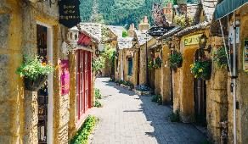
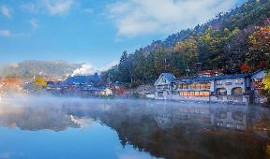
นำทุกท่านเดินทางสู่ ยูฟูอิน เป็นเมืองตากอากาศที่มีขนาดเล็กน่ารักและอบอุ่น เป็นเมืองที่มีธรรมชาติโอบล้อมรอบอย่างเงียบสงบ หลังจากนั้นนำทุกท่านชม หมู่บ้านยูฟูอินฟลอร์รัล เป็นหมู่บ้านเล็กๆสไตล์ยุโรป ที่โดดเด่นของหมู่บ้านแห่งนี้คือหลังคาจั่วสีอ่อนและสวนดอกไม้หลากสีสัน ซึ่งได้รับแรงบันดาลใจจากหมู่บ้านคอตส์โวลด์ ในประเทศอังกฤษ บรรยากาศที่นี่เหมือนกับราวหลุดเข้าไปในโลกเทพนิยาย ภายในหมู่บ้านจะมีร้านค้า ร้านคาเฟ่ ร้านขายของที่ระลึก และมีมุมถ่ายรูปที่เป็นมุมยอดนิยม จากนั้นนำทุกท่านเดินทางสู่ เบปปุ เป็นเมืองออนเซ็นที่มีชื่อเสียงที่สุดในประเทศญี่ปุ่น มีบ่อน้ำร้อนประมาณ 2,000 กว่าแห่ง และปริมาณน้ำพุร้อนมากเป็นอันดับสองของโลก รองจากเยลโลว์สโตน ประเทศสหรัฐอเมริกา
ค่ำ บริการอาหารมื้อค่ำ ณ โรงแรม
ที่พัก Grand Mercure Beppu Bay Resort& Spa หรือเทียบเท่า(โรงแรมระดับ 5 ดาว)
แช่ออนเซ็น (โรงแรมที่นำเสนอเป็นโรงแรมเสนอเบื้องต้นเท่านั้น ชื่อโรงแรมที่ท่านพักทางบริษัทจะทำการแจ้งพร้อมใบนัดหมาย 5-7 วันก่อนเดินทาง ขอสงวนสิทธิ์ในการปรับเปลี่ยนที่พัก ไปพักเมืองใกล้เคียงกรณีติดงานแฟร์หรือมีเทศกาล)

วันที่สามของการเดินทาง
บ่อนรกน้ำพุร้อน – คิตะคิวชู – ท่าเรือโมจิโกะ – ยามางุจิ - ศาลเจ้าอาคามะ
เช้า บริการอาหารมื้อเช้า ณ โรงแรมที่พัก
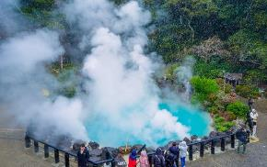
นำท่านเข้าชม บ่อนรกน้ำพุร้อน เป็นบ่อน้ำพุร้อนหลายสี ซึ่งมีทั้งหมด 8 บ่อ ที่นี่เป็นสถานที่ที่ยอดนิยมแก่การท่องเที่ยง เนื่องจากเป็นสถานที่ขึ้นชื่อของเมืองเบปปุ สถานที่แห่งนี้คนญี่ปุ่นเรียกว่า จิโกกุ เมกุริ หรือบ่อนรก แต่ละบ่อจะมีลักษณะและสีของน้ำที่แตกต่างกันไป ซึ่งล้วนเกิดจากธรรมชาติมาแล้วพันกว่าปี ส่วนใหญ่นิยมท่องเที่ยวกันทั้งหมด 2 บ่อนั่นคือ บ่อทะเลเดือดสีฟ้า และบ่อโคลนเดือด
เที่ยง บริการอาหารมื้อกลางวัน ณ ภัตตาคาร ( เซตญี่ปุ่น )
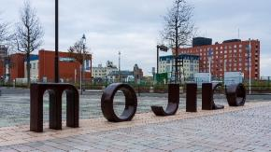
เดินทางสู่ คิตะคิวชู เป็นเมืองท่าที่ผสมผสานธรรมชาติและประวัติศาสตร์ ตั้งอยู่ตอนเหนือของเกาะคิวชู เป็นเมืองท่าที่มีความสำคัญของอุตสาหกรรม แต่ก็ยังเต็มไปด้วยธรรมชาติและวัฒนธรรม จากนั้นเดินทางถึง ท่าเรือโมจิโกะ เป็นย่านท่าเรือสไตล์ยุโรปย้อนยุค อาคารเก่าแก่ที่อยู่ริมทะเล บรรยากาศโรแมนติก ที่นี่เหมาะกับการเดินเล่น และถ่ายรูปได้วิวที่สวยและโรแมนติก เดินทางสู่ ยามางุจิ เป็นจังหวัดที่เงียบสงบและชนบท แต่มีสถานที่สำคัญทางประวัติศาสตร์มากมาย
ค่ำ บริการอาหารมื้อค่ำ ณ ภัตตาคาร ( บุฟเฟ่ต์ชาบู ชาบู )
ที่พัก Premier Hotel Mojiko หรือเทียบเท่า (โรงแรมระดับ 4 ดาว)
(โรงแรมที่นำเสนอเป็นโรงแรมเสนอเบื้องต้นเท่านั้น ชื่อโรงแรมที่ท่านพักทางบริษัทจะทำการแจ้งพร้อมใบนัดหมาย 5-7 วันก่อนเดินทาง ขอสงวนสิทธิ์ในการปรับเปลี่ยนที่พัก ไปพักเมืองใกล้เคียงกรณีติดงานแฟร์หรือมีเทศกาล)

วันที่สี่ของการเดินทาง
ศาลเจ้าโมโตโนสุมิ – ฮิโรชิม่า - สวนสันติภาพฮิโรชิม่า – ถนนสายช้อปปิ้งฮนโดริ
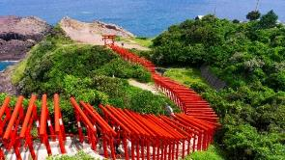
เช้า บริการอาหารมื้อเช้า ณ โรงแรมที่พัก
นำท่านสักการะ ศาลเจ้าโมโตโนสุมิ ศาลเจ้าแห่งนี้ตั้งอยู่ที่หน้าผาติดกับทะเลญี่ปุ่น โดดเด่นด้วยเสาโทริอิสีแดงกว่า 120 ต้น ที่เรียงยาวลงสู่ทะเล เป็นอีกหนึ่งจุดที่ถ่ายรูปที่สวยที่สุดของภูมิภาค คนญี่ปุ่นนิยมมาสักการะขอพรเรื่องชคลาภ ความสำเร็จ และความรัก

เที่ยง บริการอาหารมื้อกลางวัน ณ ภัตตาคาร (พิเศษ ! เซตไคเซกิ )
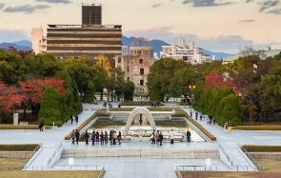
เดินทางสู่ ฮิโรชิม่า เป็นเมืองสำคัญทางประวัติศาสตร์และธรรมชาติที่สวยงาม ปัจจุบันเป็นเมืองที่สงบ สะอาดและน่าเที่ยวเป็นอย่างยิ่ง จากนั้นเดินทางเข้าชม สวนสันติภาพฮิโรชิม่า เป็นสวนสาธารณะขนาดใหญ่ที่อยู่ใจกลางเมืองฮิโรชิม่า ที่นี่สร้างขึ้นเพื่อระลึกถึงเหตุการร์ในอดีต และเป็นสัญลักษณ์ของสันติภาพโลก จากนั้นให้ท่านได้อิสระช้อปปิ้ง ถนนสายช้อปปิ้งฮอนโดริ เป็นถนนช้อปปิ้งชื่อดังที่อยู่ใจกลางเมืองฮิโรชิม่า ลักษณะเป็นทางเดินมีหลังคาคลุม เดินช้อปปิ้งได้ทุกฤดูกาลของประเทศญี่ปุ่น ที่นี่เป็นแหล่งรวมร้านค้า อาทิเช่น ร้านขายเสื้อผ้า ร้านขายเครื่องสำอาง ร้านของฝาก คาเฟ่ และร้านอาหารท้องถิ่น
ค่ำ บริการอาหารมื้อค่ำ ณ ภัตตาคาร ( บุฟเฟ่ต์ปิ้งย่าง )
ที่พัก Grand Prince Hotel Hiroshima หรือเทียบเท่า (โรงแรมระดับ 4 ดาว)
แช่ออนเซ็น (โรงแรมที่นำเสนอเป็นโรงแรมเสนอเบื้องต้นเท่านั้น ชื่อโรงแรมที่ท่านพักทางบริษัทจะทำการแจ้งพร้อมใบนัดหมาย 5-7 วันก่อนเดินทาง ขอสงวนสิทธิ์ในการปรับเปลี่ยนที่พัก ไปพักเมืองใกล้เคียงกรณีติดงานแฟร์หรือมีเทศกาล)

วันที่ห้าของการเดินทาง
โอกะยาม่า – เขตอนุรักษ์เมืองเก่าคุระชิกิบิคัง - ถนนสายช้อปปิ้งโอโมะเตะโจ
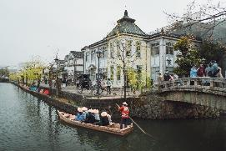
เช้า บริการอาหารมื้อเช้า ณ โรงแรมที่พัก
เดินทางสู่ โอกะยาม่า เป็นเมืองที่น่าเที่ยวในภูมิภาคชูโกกุ ขึ้นชื่อว่าเป็น “ดินแดนแห่งแสงแดด” อากาศที่นี่ดี มีทั้งธรรมชาติที่สงบและสวยงาม นำท่านเดินทางสู่ เขตอนุรักษ์เมืองเก่าคุระชิกิบิคัง ที่นี่เป็นย่านเมืองเก่าที่อนุรักษ์อาคารโกดังผนังขาวแบบดั้งเดิมเอาไว้ได้อย่างสวยงาม และที่นี่เป็นย่านประวัติศาสตร์ มีริมคลองเล็กๆที่มีต้นหลิวเรียงราย บรรยากาศโรแมนติกและเงียบสงบดี สามารถเดินเล่นถ่ายรูป หรือนั่งเรือชมคลอง ที่นี่มีร้านค่าเฟ่ ร้านขายของฝาก และพิพิธภัณฑ์เล็กๆที่อยู่ในย่านนี้
เที่ยง บริการอาหารมื้อกลางวัน ณ ภัตตาคาร ( เซตญี่ปุ่น )
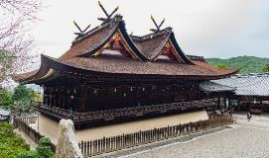
นำท่านสักการะ ศาลเจ้าคิบิสึ เป็นศาลเจ้าชื่อดังใจโอกายามะ มีความสำคัญทางประวัติศาสตร์ และเกี่ยวข้องกับตำนานโมโมทาโร่ (เด็กชายลูกท้อ) อันเป็นสัญลักษณ์ของเมือง จุดเด่นของศาลเจ้าคือ ระเบียงไม้ที่ยาวกว่า 300 เมตร หลังคาโค้งสวยงาม ที่นี่นิยมสักการะขอพรเรื่องความสำเร็จและความเป็นสิริมงคล
จากนั้นให้ท่านได้อิสระช้อปปิ้ง ถนนสายช้อปปิ้งโอโมะเตะโจ เป็นถนนช้อปปิ้งหลักของเมืองโอกะยามะ ซึ่งถนนสายนี้เป็นทางเดินที่มีหลังคาคลุม เดินช้อปปิ้งสบายไม่ต้องกังวลเรื่องแดด หรือฝน ภายในหลังคามีทั้งร้านขายเสื้อผ้า ร้านขายเครื่องสำอาง ร้านขายของฝาก ร้านคาเฟ่ และร้านอาหารท้องถิ่น
ค่ำ บริการอาหารมื้อเย็น ณ โรงแรม
พัก Kurshiki Setouchi Kojima Hotel หรือเทียบเท่า (โรงแรมระดับ 4 ดาว)
แช่ออนเซ็น (โรงแรมที่นำเสนอเป็นโรงแรมเสนอเบื้องต้นเท่านั้น ชื่อโรงแรมที่ท่านพักทางบริษัทจะทำการแจ้งพร้อมใบนัดหมาย 5-7 วันก่อนเดินทาง ขอสงวนสิทธิ์ในการปรับเปลี่ยนที่พัก ไปพักเมืองใกล้เคียงกรณีติดงานแฟร์หรือมีเทศกาล)

วันที่หกของการเดินทาง
ฮิเมจิ - ปราสาทฮิเมจิ - โกเบ – นั่งกระเช้าลอยฟ้าชินโกเบ - สวนสมุนไพรนุโนบิกิ
โกเบฮาร์เบอร์แลนด์ - โอซาก้า
เช้า บริการอาหารมื้อเช้า ณ โรงแรมที่พัก
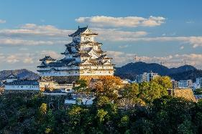
เดินทางสู่ ฮิเมจิ เป็นเมืองสำคัญในจังหวัดเฮียวโงะ ที่อยู่ใกล้กับอซาก้า เมืองนี้โดดเด่นเรื่องประวัติศาสตร์และสถาปัตยกรรมบญี่ปุ่นแบบดั้งเดิม จากนั้นนำท่านเข้าชม ปราสาทฮิเมจิ เป็นปราสาทที่สวยและสมบูรณ์แบบที่สุดแห่งหนึ่งของประเทสญี่ปุ่น ตั้งอยู่ที่เมืองฮิเมจิในจังหวัดเฮียวโงะ และได้รับการขึ้นทะเบียนเป็นมรดกโลก ปราสาทฮิเมจิมีสีขาวที่โดดเด่น ได้รับฉายาว่า “ปราสาทนกกระสาขาว” เนื่องจากลักษณะคล้ายกับนกกำลังกางปีก สามารถเดินขึ้นชมภายในตัวปราสาทได้ ด้านในโครงสร้างเป็นไม้ เรียนรู้โครงสร้างป้องกันศัตรูแบบโบราณ และชมเมืองจากชั้นบนสุดได้.
เที่ยง บริการอาหารมื้อกลางวัน ณ ภัตตาคาร ( เซตสเต๊กโกเบ )
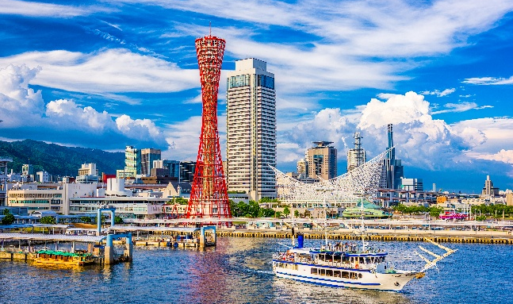
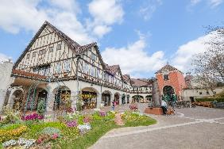
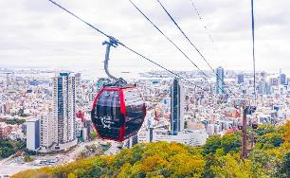
เดินทางสู่ โกเบ เป็นเมืองท่าชื่อดังในจังหวัดเฮียวโงะ บรรยากาศผสมผสานระหว่างความทันสมัยกับกลิ่นอายต่างชาติ เพราะเคยเป็นเมืองท่าที่เปิดรับการค้าจากตะวันตก จากนั้นพาท่าน นั่งกระเช้าลอยฟ้าชินโกเบ ระหว่างทางของนั่งกระเช้าจะเห็นวิวทะเลและวเมืองโกเบแบบพาโนราม่าที่สวยงาม เมื่อถึงด้านบน พาท่านเข้าชม สวนสมุนไพรนุโนกิบิ เป็นสวนดอกไม้และสวนสมุนไพรที่ตั้งอยู่บนเขา ของเมืองโกเบ ที่นี่รวบรวมสมุนไพรและดอกไม้หลากหลายชนิดตามฤดูกาล บรรยากาศที่นี่ร่มรื่น เห็นเมืองโกเบและทะเลแบบกว้างสวยงาม
นำท่านเดินทางสู่ โกเบฮาร์เบอร์แลนด์ เป็นย่านช้อปปิ้งและพักผ่อนริมทะเลของเมืองโกเบ มีทั้งร้านร้ านค้า ร้านอาหาร และจุ ดชมวิวทะเลที่สวยงาม ยิ่งช่วงเย็นอากาศดีมาก เหมาะกับการเดินเล่น ถ่ายรูปและชมวิว Kobe Port Tower ที่เป็นแลนด์มาร์กของเมืองโกเบ

ค่ำ บริการอาหารมื้อเย็น ณ ภัตตาคาร (พิเศษ ! บุฟเฟ่ต์อินเตอร์+ขาปู )
จากนั้นเดินทางสู่ โอซาก้า เป็นเมืองใหญ่อันดับสองของประเทศญี่ปุ่น เป็นศูนย์กลางเศรษฐกิจและการคมนาคม การค้า และวัฒนธรรมที่สำคัญของภูมิภาคคันไซ เมืองโอซากะเป็นเมืองที่ทันสมัยและยังมีกลิ่นอายของความอบอุ่นจากคนท้องถิ่น
พัก Hotel Hankyu Respire Osaka หรือเทียบเท่า (โรงแรมระดับ 4 ดาว)
(โรงแรมที่นำเสนอเป็นโรงแรมเสนอเบื้องต้นเท่านั้น ชื่อโรงแรมที่ท่านพักทางบริษัทจะทำการแจ้งพร้อมใบนัดหมาย 5-7 วันก่อนเดินทาง ขอสงวนสิทธิ์ในการปรับเปลี่ยนที่พัก ไปพักเมืองใกล้เคียงกรณีติดงานแฟร์หรือมีเทศกาล)

วันที่เจ็ดของการเดินทาง
อิสระเที่ยวเองตามอัธยาศัย [ FREE DAY ]
เช้า บริการอาหารมื้อเช้า ณ โรงแรมที่พัก
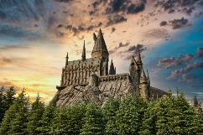
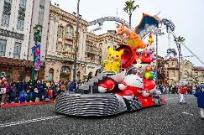
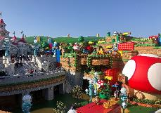
ให้ท่านได้อิสระเที่ยวเอง 1 วัน หรือซื้อทัวร์เสริมสวนสนุกยูนิเวอร์แซล สตูดิโอ เจแปน (เดินทางเองโดยรถไฟ) (หากทางทัวร์จองตั๋วเข้าสวนสนุก มีค่าใช้จ่ายท่านละ 3,000 บาท) สวนสนุกยูนิเวอร์แซล สตูดิโอ เจแปน เป็นสวนสนุกแห่งแรกในเอเชียของยูนิเวอร์ซัล สตูดิโอส์ที่เปิดตัวอย่างยิ่งใหญ่อลังการในปี 2001 เป็นสวนสนุกที่เป็นที่นิยมมากที่สุดเป็นอันสองของญี่ปุ่นคือ Tokyo Disney Resort ภายในสวนสนุกยูนิเวอร์แซล จะมีเครื่องเล่นหลากหลาย อย่างเช่น Super Nintendo World, The wizarding World Harry Potter, New York, Hollywood, Jurassic Park, Minion Park, Universal Wonderland, Lagoon, Water World, Amity Village (Jaws)
ให้ท่านได้อิสระทานอาหารมื้อกลางวันและมื้อเย็นเอง เพื่อให้ท่านสะดวกในการท่องเที่ยว
พัก Hotel Hankyu Respire Osaka หรือเทียบเท่า (โรงแรมระดับ 4 ดาว)
(โรงแรมที่นำเสนอเป็นโรงแรมเสนอเบื้องต้นเท่านั้น ชื่อโรงแรมที่ท่านพักทางบริษัทจะทำการแจ้งพร้อมใบนัดหมาย 5-7 วันก่อนเดินทาง ขอสงวนสิทธิ์ในการปรับเปลี่ยนที่พัก ไปพักเมืองใกล้เคียงกรณีติดงานแฟร์หรือมีเทศกาล)

วันที่แปดของการเดินทาง
ตลาดคุโรมง - ช้อปปิ้งริงกุ เอ้าท์เลท - สนามบินคันไซ - กรุงเทพฯ
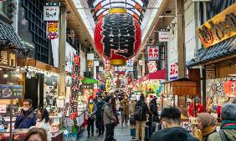
เช้า บริการอาหารมื้อเช้า ณ โรงแรมที่พัก
เดินทางสู่ ตลาดคุโรมง หรือเรียกว่า ครัวของโอซาก้า เป็นตลาดเก่าแก่ที่มีประวัติกว่า 190 ปี ตั้งอยู่ใจกลางเมืองโอซาก้า อยู่ใกล้ย่านนัมบะและย่านโดทงโบริ ภายในตลาดเป็นทางเดินยาวประมาณ 600 เมตร เต็มไปด้วยร้านค้ากว่า 150 ร้าน
เที่ยง บริการอาหารมื้อกลางวัน ณ ภัตตาคาร (พิเศษ ! เซตไคเซกิปู )
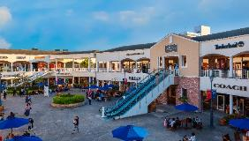
หลังจากนั้นให้ท่านอิสระช้อปปิ้ง ริงกุ เอาท์เลต ได้ถูกออกแบบมาโดยได้แรงบัลดาลใจมาจากบรรยากาศท่าเรือตอนใต้ของอเมริกา จำลองเป็นเสมือนเมืองท่าแห่งการช็อปปิ้งที่ยิ่งใหญ่ ภายใต้การตกแต่งที่ดูหรูหรามีสไตล์และรวบรวมแบรนด์ดังร้านค้าไว้มากถึง 210 ร้าน และริงกุเอาท์เล็ทอยู่ไม่ไกลจากสนามบินคันไซ
14.00 น. นำท่านเดินทางสู่สนามบิน
17.35 น. ออกเดินทางสู่ กรุงเทพฯ โดยสายการบินไทย แอร์เวย์ เที่ยวบินที่ TG 673 (เสิร์ฟอาหารบนเครื่อง)
21.25 น. เดินทางถึง กรุงเทพฯ ...โดยสวัสดิภาพพร้อมความประทับใจ

**************** พรีเมี่ยมญี่ปุ่น คิวชู คันไซ 8 วัน 6 คืน สายการบินไทย *****************

หมายเหตุ...โปรแกรมการเดินทางอาจเปลี่ยนแปลงได้ตามความเหมาะสม เนื่องจากสภาพ ลม ฟ้า อากาศ,การล่าช้าอันเนื่องมาจากสายการบิน และสถานการณ์ในต่างประเทศที่ทางคณะเดินทางในขณะนั้น เพื่อความปลอดภัยในการเดินทาง โดยบริษัทฯ ได้มอบหมายให้ หัวหน้าทัวร์ผู้นำทัวร์ มีอำนาจตัดสินใจ ณ ขณะนั้นทั้งนี้การตัดสินใจ จะคำนึงถึงผลประโยชน์ของหมู่คณะเป็นสำคัญ

อัตราค่าบริการพรีเมี่ยมญี่ปุ่น คิวชู คันไซ 8 วัน TG
ช่วงเวลาการเดินทาง | ผู้ใหญ่พัก  ห้องละ 2 ท่าน | เด็กอายุต่ำกว่า 12 ปี  พักกับผู้ใหญ่ 1 ท่าน  (เด็กมีเตียง) | เด็กอายุต่ำกว่า 12 ปี  พักกับผู้ใหญ่ 2 ท่าน  (เด็กไม่มีเตียงเสริม ) | พักท่านเดียว / ห้อง  จ่ายเพิ่ม
03 – 10 ก.ค. 2569 | 135,900 | 135,900 | 135,900 | 20,900
10 – 17 ก.ค. 2569 | 135,900 | 135,900 | 135,900 | 20,900
24 – 31 ก.ค. 2569  (หยุดวันอาสาฬหบูชาและหยุดออกพรรษา) | 137,900 | 137,900 | 137,900 | 21,900
07 – 14 ส.ค. 2569  (หยุดวันแม่แห่งชาติ) | 137,900 | 137,900 | 137,900 | 21,900
21 – 28 ส.ค. 2569 | 135,900 | 135,900 | 135,900 | 20,900
04 – 11 ก.ย. 2569 | 135,900 | 135,900 | 135,900 | 20,900
11 – 18 ก.ย. 2569 | 135,900 | 135,900 | 135,900 | 20,900
09 – 16 ต.ค. 2569 | 135,900 | 135,900 | 135,900 | 20,900
16 – 23 ต.ค. 2569 | 137,900 | 137,900 | 137,900 | 21,900
23 – 30 ต.ค. 2569 | 137,900 | 137,900 | 137,900 | 21,900
06 – 13 พ.ย. 2569 | 137,900 | 137,900 | 137,900 | 21,900
13 – 20 พ.ย. 2569 | 137,900 | 137,900 | 137,900 | 21,900
04 – 11 ธ.ค. 2569  (หยุดวันพ่อและหยุดวันรัฐธรรมนูญ) | 137,900 | 137,900 | 137,900 | 21,900
11 – 18 ธ.ค. 2569 | 135,900 | 135,900 | 135,900 | 20,900
23 – 30 ธ.ค. 2569  (วันคริสมาต์มาส) | 137,900 | 137,900 | 137,900 | 21,900
28 ธ.ค. 2569 – 04 ม.ค. 2570  (หยุดปีใหม่) | 138,900 | 138,900 | 138,900 | 21,900
ไม่เอาตั๋วเครื่องบินหัก 17,000 บาท
**คณะออกเดินทางได้เมื่อมีจำนวนผู้เดินทางครบ 10 ท่านเท่านั้น**
คำเตือน ! เรื่องการทิ้งขยะในประเทศญี่ปุ่น
ประเทศญี่ปุ่นมีกฎระเบียบที่เข้มงวดมากเกี่ยวกับการทิ้งขยะ โดยเฉพาะขยะชิ้นใหญ่ เช่น กระเป๋าการเดินทาง เครื่องใช้ไฟฟ้า หรือสิ่งของขนาดใหญ่ต่างๆหากทิ้งเองโดยพลการ หรือไม่ปฏิบัติตามกฎหมาย จะถือเป็นการทิ้งขยะผิดกฎหมาย ซึ่งมีโทษปรับ เริ่มต้นที่ 20,000 เยนต่อชิ้น หรือมากกว่านั้น ขึ้นอยู่กับชนิดและขนาดของสิ่งของที่นำไปทิ้ง หากท่านใดมีความจำเป็นต้องทิ้งในระหว่างท่องเที่ยวในประเทศญี่ปุ่น กรุณาแจ้งไกด์หรือหัวหน้าทัวร์ล่วงหน้าเพื่อดำเนินการอย่างถูกต้องตามขั้นตอนกฎหมาย “เนื่องจากราคาค่าทิ้งขยะจะขึ้นอยู่กับขนาด ปริมาณ และข้อกำหนดของแต่ละเมืองหรือโรงแรม”
ประเภทห้องพักในโรงแรมประเทศญี่ปุ่น : ห้องพักแต่ละประเภทส่วนมากจะแยกกันคนละชั้น กรุณาทำความเข้าใจก่อนเดินทาง
- ทางโรงแรมส่วนใหญ่จัดห้องพักสำหรับสองท่าน เป็นพักเตียงคู่ (TWN) หรือเป็นประเภทห้องพักดับเบิ้ล (DBL)
* ในกรณีนี้ จะขึ้นอยู่กับประเภทห้องพักของโรงแรมนั้นๆ *
- กรณีโรงแรมประเภทเรียวกัง จะเป็นห้องพักสไตล์ Japanese Style (แบบฟูก) หรือสไตล์ Western (เตียง)
* ขึ้นอยู่กับการจัดการของทางโรงแรม *
- กรณีเข้าพัก 3 ท่านต่อห้อง (ห้องพักเตียงคู่+ที่นอนเสริม) ท่านต้องยอมรับในพื้นที่ที่จำกัดของห้องพัก
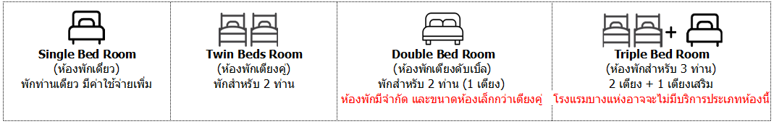
- กรณีเข้าพักเดี่ยว 1 ท่าน SGL (1 เตียง) หากวันเข้าพักห้องพัก 1 เตียงไม่เพียงพอ ทางโรงแรมอาจจัดห้องพัก 2 เตียงให้สำหรับท่านเข้าพัก 1 ท่าน

อัตราค่าบริการนี้รวม
- ค่าตั๋วเครื่องบินไป-กลับ กรุงเทพฯ-ฟุกุโอกะ // คันไซ-กรุงเทพฯ สายการบินไทย (น้ำหนักกระเป๋า 23 กิโลกรัม)
- ค่ารถปรับอากาศนำเที่ยวตามระบุไว้ในรายการ พร้อมคนขับรถที่ชำนาญเส้นทาง
- โรงแรมที่พักตามระบุหรือเทียบเท่าในระดับเดียวกัน และราคาโรงแรมจะปรับขึ้น 3-4 เท่าตัว หากวันเข้าพักตรงกับงานเทศกาลเทรดแฟร์หรือการประชุม ต่างๆ อันเป็นผลที่ทำให้ต้องมีการปรับเปลี่ยนที่พัก โดยคำนึงถึงความเหมาะสมเป็นหลัก
- ค่าอาหารที่ระบุในรายการ ให้ท่านได้เลิศรสกับอาหารท้องถิ่นของญี่ปุ่น
- ค่าประกันอุบัติเหตุในการเดินทางวงเงินท่านละ 1,000,000 บาท
- น้ำดื่มบนรถบัสวันละ 1 ขวด
- ค่าบริการนำทัวร์โดยมัคคุเทศก์ผู้มีประสบการณ์นำเที่ยวให้ความรู้ และคอยดูแลอำนวยความสะดวกตลอดการเดินทาง
- ค่าทิปไกด์ท้องถิ่น และคนขับรถ
อัตราค่าบริการนี้ไม่รวม
- ค่าภาษีมูลค่าเพิ่ม 7 % และค่าภาษีหัก ณ ที่จ่าย 3 % (กรณีที่ท่านต้องการใบกำกับภาษี)
- ค่าใช้จ่ายส่วนตัว อาทิ ค่าโทรศัพท์ , ค่าซักรีด , ค่าเครื่องดื่มและอาหารนอกเหนือจากที่ระบุในรายการ
- ค่าผกผันของภาษีน้ำมันที่ทางสายการบินแจ้งเปลี่ยนแปลงกะทันหัน
- ค่าวีซ่าท่องเที่ยวประเทศญี่ปุ่น กรณีผุ้เดินทางเป็นต่างชาติต้องขอวีซ่า
- ไม่รวมค่าตั๋วเข้าสวนสนุกยูนิเวอร์แซลเจแปน (One Day Pass) หากต้องการจองมีค่าใช้จ่ายท่านละ 3,000 บาท และไม่รวมบัตร Express Pass กรุณาสอบถามเจ้าหน้าฝ่ายขาย
- ค่าทิปหัวหน้าทัวร์จากเมืองไทย วันละ 100 บาท /ท่าน /วัน (รวม 8 วัน)

เงื่อนไขการสำรองที่นั่ง และการชำระเงิน
- กรุณาจองล่วงหน้าพร้อมชำระงวดแรก 60,000 บาท ก่อนการเดินทาง พร้อมส่งสำเนาหน้าหนังสือเดินทาง Passport มายังบริษัท และค่าใช้จ่ายส่วนที่เหลือกรุณาชำระก่อนการเดินทางไม่น้อยกว่า 14 วัน มิฉะนั้นจะถือว่าท่านยกเลิกการเดินทาง
- บริษัทฯขอสงวนสิทธิ์ยกเลิกการเดินทางก่อนล่วงหน้า 10 วัน ซึ่งจะเกิดขึ้นได้ก็ต่อเมื่อไม่สามารถทำกรุ๊ปได้อย่างน้อย 15 ท่าน ทางบริษัทฯ ยินดีคืนเงินให้ทั้งหมด หรือจัดหาคณะทัวร์อื่นให้ ถ้าท่านต้องการ
- บริษัทฯขอสงวนสิทธิ์ที่จะเปลี่ยนแปลงรายละเอียดบางประการในทัวร์นี้ เมื่อเกิดเหตุจำเป็น สุดวิสัย จนไม่อาจแก้ไขได้ และจะไม่รับผิดชอบใดๆ ในกรณีที่สูญหาย สูญเสียหรือได้รับบาดเจ็บ ที่นอกเหนือความ รับผิดชอบของหัวหน้าทัวร์และเหตุสุดวิสัยบางประการเช่น การนัดหยุดงาน ภัยธรรมชาติ การจลาจล ต่างๆ
- เนื่องจากรายการทัวร์นี้เป็นแบบเหมาจ่ายเบ็ดเสร็จ หากท่านสละสิทธิ์การใช้บริการใดๆตามรายการ หรือถูกปฏิเสธการเข้า และออกประเทศไม่ว่าในกรณีใดก็ตาม ทางบริษัทฯ ขอสงวนสิทธิ์ไม่คืนเงินในทุกกรณี
- เมื่อท่านได้ชำระเงินมัดจำหรือทั้งหมด ไม่ว่าจะเป็นการชำระผ่านตัวแทนของบริษัทฯ หรือชำระโดยตรงกับทางบริษัทฯ ทางบริษัทฯ จะขอถือว่าท่านรับทราบและยอมรับในเงื่อนไขต่างๆของบริษัทฯ ที่ได้ระบุไว้โดยทั้งหมด
- ทางบริษัทเริ่มต้น และจบ การบริการ ที่สนามบินสุวรรณภูมิ กรณีท่านเดินทางมาจากต่างจังหวัด หรือต่างประเทศ และจะสำรองตั๋วเครื่องบิน หรือพาหนะอย่างหนึ่งอย่างใดที่ใช้ในการเดินทางมาสนามบิน ทางบริษัทจะไม่รับผิดชอบค่าใช้จ่ายในส่วนนี้ เพราะเป็นค่าใช้จ่ายที่นอกเหนือจากโปรแกรมการเดินทางของบริษัท ฉะนั้นท่านควรจะให้กรุ๊ป FINAL 100% โดยมีเอกสารแจ้งการนัดหมายการเดินทางส่งไปถึงท่านเป็นที่เรียบร้อยแล้ว ท่านจึงสามารสำรองยานพาหนะได้
- ตั๋วเครื่องบินที่ใช้ในการเดินทางไม่สามารถ Refund หรือเลื่อนวันกลับ หรือเปลี่ยนแปลงการเดินทางได้ กรณีท่านจะกลับก่อนหรือเลื่อนวันเดินทางกลับ กรุณาติดต่อสอบถามเจ้าหน้าที่ก่อนการเดินทาง มิฉะนั้นท่านจะต้องซื้อตั๋วใหม่เองในกรณีไม่เดินทางไป และกลับตามโปรแกรมที่ท่านซื้อจากทางบริษัท เนื่องจากเป็นคุณสมบัตรของตั๋วที่ออกมาจากทางสายการบิน

เงื่อนไขการยกเลิก
- ยกเลิกก่อนการเดินทาง 30 วัน - คืนค่าใช้จ่ายทั้งหมด ยกเว้นกรุ๊ปที่เดินทางช่วงวันหยุด หรือเทศกาลที่ต้องการันตีมัดจำกับสายการบิน หรือ กรุ๊ปที่มีการการันตีค่ามัดจำที่พักโดยตรงหรือโดยการผ่านตัวแทนในประเทศ หรือต่างประเทศและไม่อาจขอคืนเงินได้
- ยกเลิกก่อนการเดินทางน้อยกว่า 14 - 29 วัน - เก็บค่าใช้จ่าย 50 % ของราคาทัวร์
- ยกเลิกก่อนการเดินทาง 1 - 15 วัน - เก็บค่าบริการทั้งหมด 100 %

************ พรีเมี่ยมญี่ปุ่น คิวชู คันไซ 8 วัน 6 คืน สายการบินไทย **************

